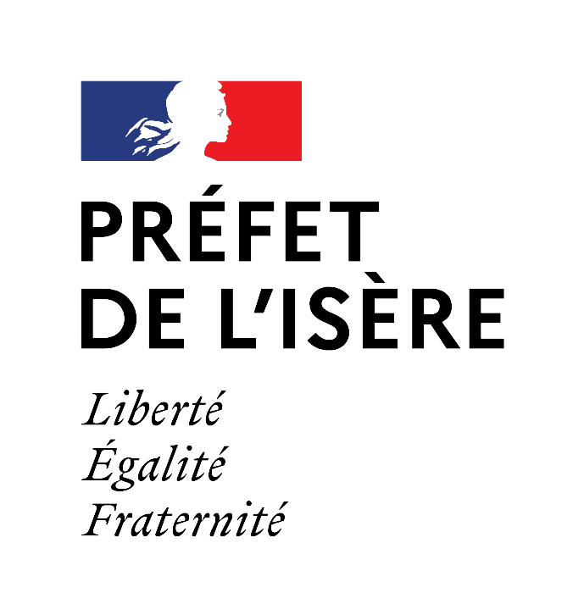
Direction départementale de la protection des populations

DEMANDE DE CARTE DE GUIDE CONFERENCIER

NOM PATRONYMIQUE (nom de naissance) :

NOM D’USAGE : nom de l’époux, veuf(ve), divorcé(e) :
(facultatif)

PRENOMS :

DATE ET LIEU DE NAISSANCE :

NATIONALITE :

ADRESSE :

ADRESSE COURRIEL :

TELEPHONE :

TITRE JUSTIFIANT LA DEMANDE DE CARTE :

 Diplôme :

 Date d’obtention du diplôme :

 Langues :

MENTIONS PARTICULIERES (spécialité d’un diplôme d’étude supérieure – limitée à 3) pouvant figurer sur la carte et qu’il convient de préciser ci-après

- linguistiques :

- scientifiques et culturelles (3 maximum justifiées qui font référence à une spécialité d’un diplôme d’études supérieures)

A Le
SIGNATURE :

Pièces à joindre obligatoirement à la demande :

- copie de la carte d’identité ou du passeport ou document équivalent pour les étrangers,
- copie du titre de séjour ou de résident pour les étrangers établis en France,
- copie du titre justifiant la demande de carte (diplôme et/ou relevé de notes avec mention « Guide conférencier »).
- une photo d’identité (non numérique)
- ancienne carte à restituer (en cas de renouvellement),
- justificatif des éventuelles spécialités à indiquer sur la carte
- justificatif de domicile
- justificatif de l’expérience professionnelle de un an minimum dans la médiation orale des patrimoines, si nécessaire

En cas de perte de la carte :
- une déclaration sur l’honneur

